Лабораторная работа №2

Первоначальная настройка git

Рассолова Маргарита Сергеевна

Содержание

# 1 Цель работы

Изучить идеологию и применение средств контроля версий. Освоить умения по работе с git.

# 2 Теоретическое введение

Система управления версиями — программное обеспечение для облегчения работы с изменяющейся информацией.

Git — это развитая система контроля версий с активной поддержкой и открытым исходным кодом, которую используют тысячи разработчиков из разных точек мира.

# 3 Выполнение лабораторной работы

1. Создала шаблон рабочего пространства (рис. [1]).

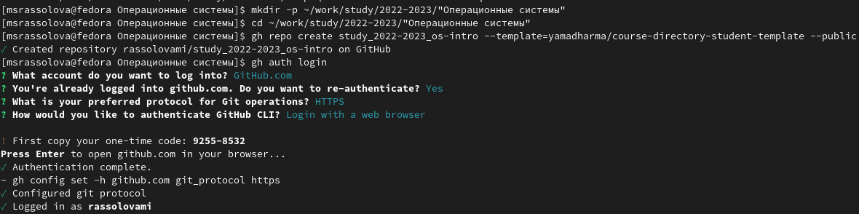

Figure 1: Создание репозитория

1. Создала SSH-ключ. (рис. [2]).

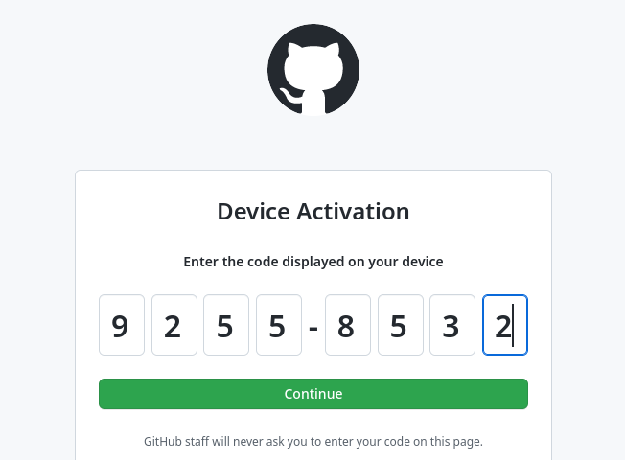

Figure 2: Создание SSH-ключа

1. Проверила наличие репозитория. (рис. [3]).



Figure 3: Репозиторий

1. Клонировала репозиторий. (рис. [4]).

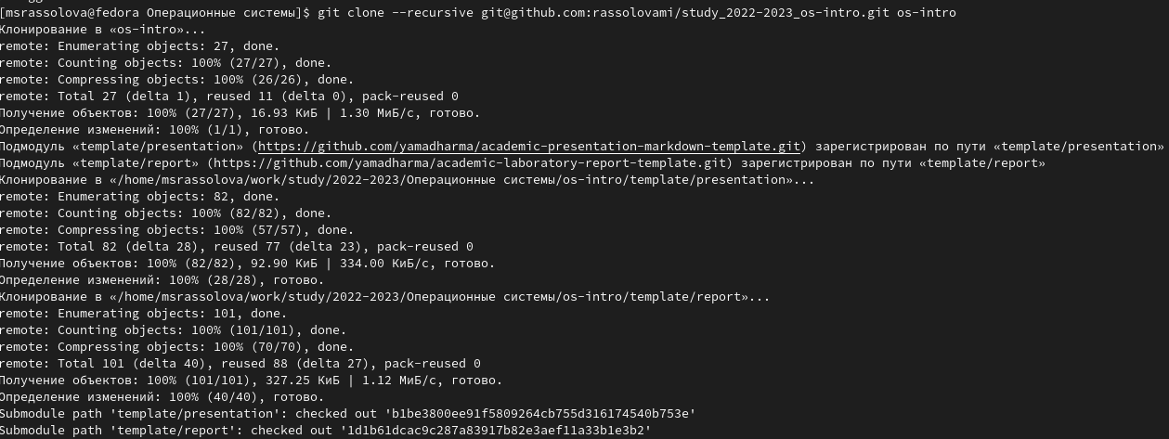

Figure 4: Клонирование репозитория

1. Удалила лишние файлы и создала необходимые каталоги. (рис. 5).



Figure 5: Удаление файлов. Создание каталогов.

1. Отправила файлы на сервер. (рис. 6)

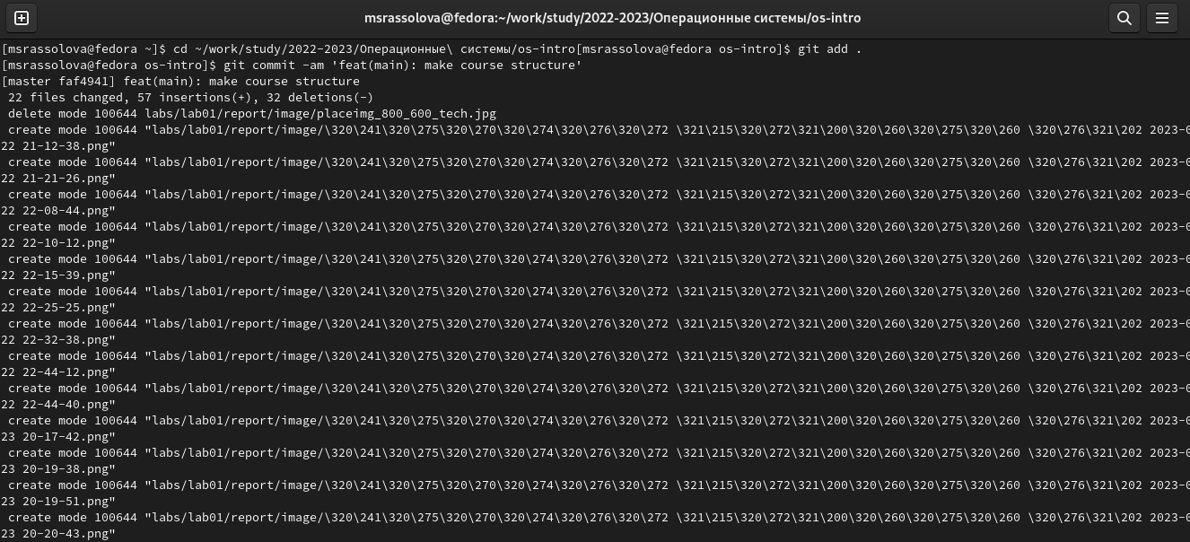

Figure 6: Отправка файлов на сервер 1

1. Продолжение. (рис. 7)

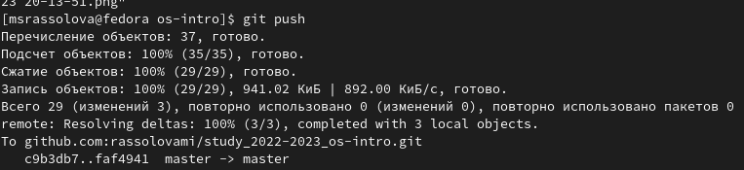

Figure 7: Отправление

# 4 Выводы

Изучила идеологию и применение средств контроля версий. Освоила умения по работе с git.

# 5 Контрольные вопросы

1. Изучить идеологию и применение средств контроля версий. Освоить умения по работе с git. Система управления версиями (VCS), также известная как система управления исходным кодом, — это программное обеспечение для отслеживания изменений в файловой системе и управления ими.
2. Репозиторий - хранилище версий - в нем хранятся все документы вместе с историей их изменения и другой служебной информацией. Команда git commit берёт все данные, добавленные в индекс с помощью git add , и сохраняет их слепок во внутренней базе данных, а затем сдвигает указатель текущей ветки на этот слепок.

# Список литературы